

**О внесении изменений в постановление Восточно-Казахстанского областного акимата от 8 января 2016 года № 2 "Об утверждении регламента государственной услуги "Определение соответствия (несоответствия) потенциального поставщика услуг гарантированного объема бесплатной медицинской помощи предъявляемым требованиям"**

***Утративший силу***

Постановление Восточно-Казахстанского областного акимата от 30 сентября 2016 года № 308. Зарегистрировано Департаментом юстиции Восточно-Казахстанской области 3 ноября 2016 года № 4727. Утратило силу постановлением Восточно-Казахстанского областного акимата от 24 апреля 2020 года № 136

      Сноска. Утратило силу постановлением Восточно-Казахстанского областного акимата от 24.04.2020 № 136 (вводится в действие по истечении десяти календарных дней после дня его первого официального опубликования).  
      Примечание РЦПИ.  
      В тексте документа сохранена пунктуация и орфография оригинала.  
      В соответствии с пунктом 2 статьи 27 Закона Республики Казахстан от 23 января 2001 года "О местном государственном управлении и самоуправлении в Республике Казахстан", пунктом 3 статьи 16 Закона Республики Казахстан от 15 апреля 2013 года "О государственных услугах", приказом Министра здравоохранения и социального развития Республики Казахстан от 27 января 2016 года № 55 "О внесении изменений в приказ Министра здравоохранения и социального развития Республики Казахстан от 28 апреля 2015 года № 294 "Об утверждении стандартов государственных услуг в сфере медицинской деятельности" (зарегистрированным в Реестре государственной регистрации нормативных правовых актов за номером 13385), Восточно-Казахстанский областной акимат **ПОСТАНОВЛЯЕТ:**  
      1. Внести в постановление **Восточно-Казахстанского областного акимата "Определение соответствия (несоответствия) потенциального поставщика услуг гарантированного объема бесплатной медицинской помощи предъявляемым требованиям" от 8 января 2016 года № 2** (зарегистрированное в Реестре государственной регистрации нормативных правовых актов за номером 4400, опубликованное в газетах "Дидар" от 2 марта 2016 года № 24 (17264), "Рудный Алтай" от 1 марта 2016 года № 24 (19776) следующие изменения:   
      регламент государственной услуги **"Определение соответствия (несоответствия) потенциального поставщика услуг гарантированного объема бесплатной медицинской помощи предъявляемым требованиям"** утвержденный указанным постановлением изложить в новой редакции согласно приложению к настоящему постановлению.  
      2. Настоящее постановление вводится в действие по истечении десяти календарных дней после дня его первого официального опубликования.

|  |  |
| --- | --- |
| *Аким Восточно-Казахстанской области* | *Д. Ахметов* |

|  |  |
| --- | --- |
|  | Приложение к постановлению Восточно-Казахстанского областного акимата от "30" сентября 2016 года № 308 |
|  | Утвержден постановлением Восточно-Казахстанского областного акимата от 8 января 2016 года № 2 |

**Регламент государственной услуги "Определение соответствия (несоответствия) потенциального поставщика услуг гарантированного объема бесплатной медицинской помощи предъявляемым требованиям"**

**1. Общие положения**

      1. Услугодателем государственной услуги "Определение соответствия (несоответствия) потенциального поставщика услуг гарантированного объема бесплатной медицинской помощи предъявляемым требованиям" (далее – государственная услуга) является управление здравоохранения Восточно-Казахстанской области (далее – услугодатель) при непосредственном обращении субъекта здравоохранения, претендующего на оказание гарантированного объема бесплатной медицинской помощи (далее – услугополучателя) или его представителя к услугодателю.   
      Прием заявления и выдача результатов оказания государственной услуги осуществляется через:  
      1) услугодателя;  
      2) некоммерческое акционерное общество "Государственная корпорация "Правительство для граждан" (далее – Государственная корпорация).  
      2. Форма оказания государственной услуги: бумажная.  
      3. Результат оказания государственной услуги:  
      1) выписка из протокола о соответствии (несоответствии) требованиям, предъявляемым потенциальному поставщику, для участия в компании свободного прикрепления граждан Республики Казахстан и оралманов к субъектам здравоохранения, оказывающим первичную медико-санитарную помощь (далее – ПМСП) по форме, согласно приложению 1 к стандарту государственной услуги "Определение соответствия (несоответствия) потенциального поставщика услуг гарантированного объема бесплатной медицинской помощи предъявляемым требованиям", утвержденному приказом Министра здравоохранения и социального развития Республики Казахстан от 28 апреля 2015 года № 294 (зарегистрированным в Реестре государственной регистрации нормативных правовых актов за номером 11356) (далее – стандарт);  
      2) выписка из протокола о соответствии (несоответствии) требованиям, предъявляемым потенциальному поставщику для участия в оказании гарантированного объема бесплатной медицинской помощи (далее – ГОБМП) по форме, согласно приложению 2 к стандарту.  
      Форма предоставления результата оказания государственной услуги: бумажная.

**2. Описание порядка действий структурных подразделений (работников) услугодателя в процессе оказания государственной услуги**

      4. Основанием для начала процедуры (действия) по оказанию государственной услуги является наличие заявки услугополучателя (либо его представителя по доверенности) и документов, предусмотренных пунктом 9 стандарта.  
      5. Содержание каждой процедуры (действия), входящей в состав процесса оказания государственной услуги, длительность выполнения:  
      действие 1 – прием и регистрация заявки услугополучателя в журнале регистрации заявок на участие в процедуре выбора поставщиков услуг ГОБМП, передача на рассмотрение комиссии услугодателя. Длительность выполнения – 20 (двадцать) минут;  
      действие 2 – рассмотрение комиссией услугодателя заявки услугополучателя:  
      на предмет полноты и надлежащего оформления;  
      на соответствие заявленной медицинской помощи сведениям, указанным в документах. Длительность выполнения – не более 3 (трех) рабочих дней;  
      действие 3 – принятие комиссией услугодателя решения о соответствии (несоответствии) требованием, предъявляемых потенциальному поставщику, для участия в компании свободного прикрепления граждан Республики Казахстан и оралманов к субъектам здравоохранения, оказывающим ПМСП или о соответствие (несоответствие) потенциального поставщика услуг ГОБМП. Длительность выполнения – 1 (один) час;  
      действие 4 – оформление секретарем комиссии на основании решения комиссии протокола о соответствии (несоответствии) требованием, предъявляемых потенциальному поставщику, для участия в компании свободного прикрепления граждан Республики Казахстан и оралманов к субъектам здравоохранения, оказывающим ПМСП или о соответствие (несоответствие) потенциального поставщика услуг ГОБМП (далее – протокол). Длительность выполнения – 1 (один) час;  
      действие 5 – подписание комиссией услугодателя протокола. Длительность выполнения – 20 (двадцать) минут;  
      действие 6 – оформление секретарем комиссии выписки из протокола по форме, согласно приложениям 1, 2 к стандарту. Длительность выполнения – 20 (двадцать) минут;  
      действие 7 – подписание руководителем услугодателя выписки из протокола. Длительность выполнения – 20 (двадцать) минут;  
      действие 8 – выдача услугополучателю (либо его представителю по нотариально заверенной доверенности) результата оказания государственной услуги в течение одного месяца после окончания срока оказания государственной услуги. По истечении указанного срока выдача результата оказания государственной услуги осуществляется по запросу услугополучателя. Длительность выполнения – 15 (пятнадцать) минут;  
      Срок оказания государственной услуги со дня истечения окончательного срока представления заявок на участие – не более 4 (четырех) рабочих дней.   
      В случае необходимости установления достоверности представленных услугополучателем документов к заявке на участие – в течение 30 (тридцати) календарных дней.  
      6. Результатом оказания государственной услуги по действию 1, указанному в пункте 5 настоящего Регламента, являются зарегистрированные документы услугополучателя, что служит основанием для начала выполнения действия 2.   
      Результатом действия 2, указанного в пункте 5 настоящего Регламента, является рассмотрение заявки услугополучателя, что служит основанием для начала выполнения действия 3.   
      Результатом действия 3, указанного в пункте 5 настоящего Регламента, является принятие решения о соответствии (несоответствии) требованиям, предъявляемых потенциальному поставщику, для участия в компании свободного прикрепления граждан Республики Казахстан и оралманов к субъектам здравоохранения, оказывающим ПМСП или о соответствие (несоответствие) потенциального поставщика услуг ГОБМП, что служит основанием для начала действия 4.   
      Результатом действия 4, указанного в пункте 5 настоящего Регламента, является оформление протокола о соответствии (несоответствии) требованиям, предъявляемых потенциальному поставщику, для участия в компании свободного прикрепления граждан Республики Казахстан и оралманов к субъектам здравоохранения, оказывающим ПМСП или о соответствие (несоответствие) потенциального поставщика услуг ГОБМП, что служит основанием для начала действия 5.   
      Результатом действия 5, указанного в пункте 5 настоящего Регламента, является подписание протокола, что служит основанием для начала действия 6.  
      Результатом действия 6, указанного в пункте 5 настоящего Регламента, является оформление выписки из протокола, что служит основанием для начала действия 7.   
      Результатом действия 7, указанного в пункте 5 настоящего Регламента, является подписание выписки из протокола руководителем услугодателя, что служит основанием для начала действия 8.   
      Результатом действия 8, указанного в пункте 5 настоящего Регламента, является выдача услугополучателю (либо его представителю по нотариально заверенной доверенности) результата оказания государственной услуги.

**3. Описание порядка взаимодействия структурных подразделений (работников) услугодателя в процессе оказания государственной услуги**

      7. Перечень структурных подразделений (работников) услугодателя, которые участвуют в процессе оказания государственной услуги:  
      1) секретарь комиссии услугодателя;  
      2) комиссия услугодателя;  
      3) руководитель услугодателя.  
      8. Описание процедур (действий), необходимых для оказания государственной услуги:  
      действие 1 – секретарь комиссии принимает заявку и документы у услугополучателя в соответствии с пунктом 9 стандарта, регистрирует в журнале заявок и передает на рассмотрение комиссии услугодателя. Длительность выполнения – 20 (двадцать) минут;  
      действие 2 – комиссия услугодателя рассматривает заявку услугополучателя. Длительность выполнения – не более 3 (трех) рабочих дней;  
      действие 3 – комиссия услугодателя принимает решение о соответствии (несоответствии) требованием, предъявляемых потенциальному поставщику, для участия в компании свободного прикрепления граждан Республики Казахстан и оралманов к субъектам здравоохранения, оказывающим ПМСП или о соответствие (несоответствие) потенциального поставщика услуг ГОБМП. Длительность выполнения – 1 (один) час;  
      действие 4 – секретарь комиссии оформляет протокол. Длительность выполнения – 1 (один) час;  
      действие 5 – члены комиссии подписывают протокол. Длительность выполнения – 20 (двадцать) минут;  
      действие 6 – секретарь комиссии оформляет выписку из протокола. Длительность выполнения – 20 (двадцать) минут;  
      действие 7 – руководитель услугодателя подписывает выписку из протокола. Длительность выполнения – 20 (двадцать) минут;  
      действие 8 – секретарь комиссии выдает услугополучателю (либо его представителю по нотариально заверенной доверенности) результат оказания государственной услуги в течение одного месяца после окончания срока оказания государственной услуги. По истечении указанного срока выдача результата оказания государственной услуги осуществляется по запросу услугополучателя. Длительность выполнения – 15 (пятнадцать) минут.

**4. Описание порядка взаимодействия с Государственной корпорацией и (или) иными услугодателями, а также порядка использования информационных систем в процессе оказания государственной услуги**

      9. Услугополучатели для получения государственной услуги обращаются в Государственную корпорацию и представляют документы, предусмотренные пунктом 9 стандарта.  
      Длительность обработки запроса услугополучателя – 20 (двадцать) минут.   
      Порядок подготовки и направления запроса услугодателю:  
      1) работник Государственной корпорации принимает пакет документов согласно перечню, предусмотренному стандартом и выдает расписку о приеме соответствующих документов.   
      Государственная корпорация отказывает в приеме документов в случае предоставления услугополучателем неполного пакета документов, указанных в пункте 9 стандарта. При отказе в приеме документов работником Государственной корпорации услугополучателю выдается расписка согласно приложению 11 к стандарту;  
      2) принятые документы от услугополучателя поступают в накопительный сектор;  
      3) поступившие в накопительный сектор, заявки формируются по направлениям, фиксируются в информационной системе "Интегрированная информационная система для Государственной корпорации" (далее – ИИС Государственной корпорации) путем сканирования штрих-кода на расписке;  
      4) накопительный сектор передает документы курьеру;  
      5) курьер осуществляет передачу документов услугодателю.  
      Структурные подразделения или должностные лица, уполномоченные направлять запрос услугодателю:  
      работник Государственной корпорации.  
      Срок оказания государственной услуги со дня истечения окончательного срока представления заявок на участие – не более 4 (четырех) рабочих дней.   
      В случае необходимости установления достоверности представленных услугополучателем документов к заявке на участие – в течение 30 (тридцати) календарных дней.  
      При обращении в Государственную корпорацию день приема документов не входит в срок оказания государственной услуги.  
      10. Описание процесса получения результата оказания государственной услуги через Государственную корпорацию, его длительность:  
      услугополучатель приходит в Государственную корпорацию в указанный срок согласно выданной расписке и получает результат государственной услуги.  
      11. Подробное описание последовательности процедур (действий), взаимодействий структурных подразделений (работников) услугодателя в процессе оказания государственной услуги, а также описание порядка взаимодействия с иными услугодателями и (или) Государственной корпорацией и порядка использования информационных систем в процессе оказания государственной услуги отражено в справочнике бизнес-процессов оказания государственной услуги согласно приложению к настоящему Регламенту. Справочник бизнес-процессов оказания государственной услуги размещен на веб-портале "электронного правительства", интернет-ресурсе услугодателя.

|  |  |
| --- | --- |
|  | **Приложение** **к регламенту государственной** **услуги** "Определение соответствия (несоответствия) потенциального поставщика услуг гарантированного объема бесплатной медицинской помощи предъявляемым требованиям" |

**Справочник бизнес-процессов оказания государственной услуги**

**1) при оказании государственной услуги через услугодателя**

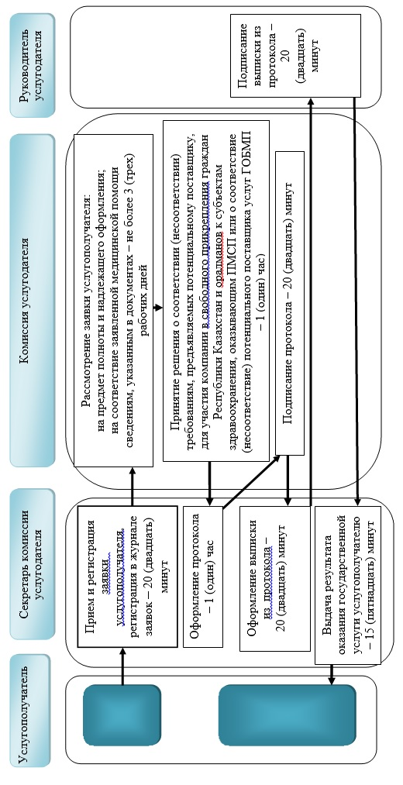

**2) при оказании государственной услуги через Государственную корпорацию**

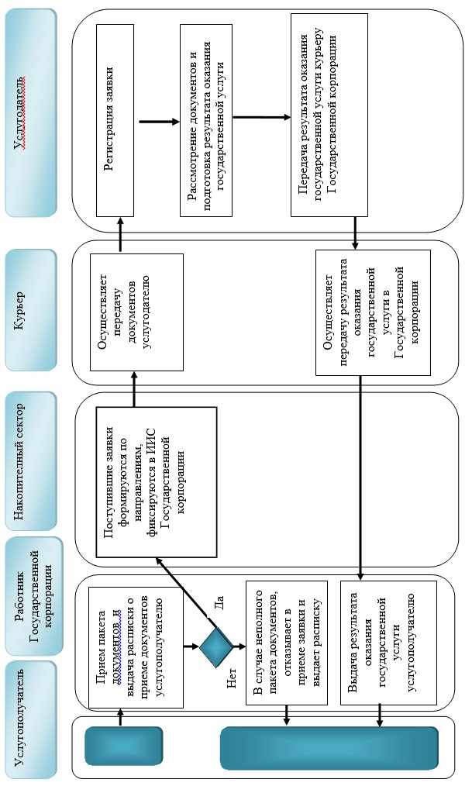

**Условные обозначения:**

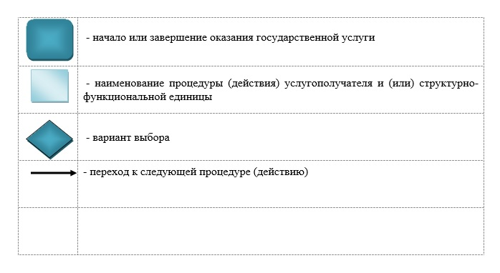

© 2012. РГП на ПХВ «Институт законодательства и правовой информации Республики Казахстан» Министерства юстиции Республики Казахстан